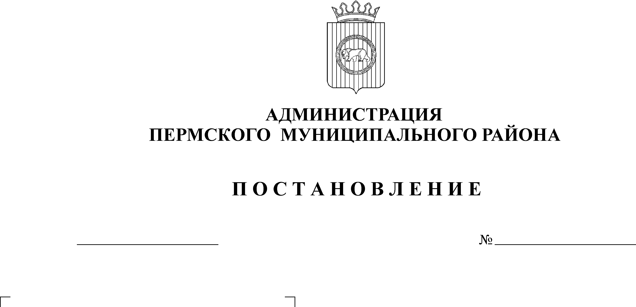
О создании комиссии по обследованию
земельных участков на территории
Пермского муниципального района
23.05.2014
2075
В соответствии с главой VI, ст. 7, 42, Земельного кодекса Российской Федерации, Кодексом РФ об административных правонарушениях, Федеральным законом от 06.10.2003 № 131-ФЗ «Об общих принципах организации местного самоуправления в Российской Федерации», постановлением Правительства РФ от 15.11.2006 № 689 «О государственном земельном надзоре», ст. 51-6 Устава муниципального образования «Пермский муниципальный район», в целях соблюдения арендаторами условий договоров аренды,
ПОСТАНОВЛЯЮ:
1. Создать комиссию по обследованию земельных участков на территории Пермского муниципального района.
2. Утвердить Положение о комиссии по обследованию земельных участков на территории Пермского муниципального района согласно приложению 1.
3. Утвердить Состав комиссии по обследованию земельных участков на территории Пермского муниципального согласно приложению 2.
4. Настоящее постановление и приложения вступают в силу со дня их опубликования в муниципальной газете «Нива» и подлежат обязательному размещению на сайте Пермского муниципального района www.permraion.ru.
5. Контроль за исполнением настоящего постановления возложить на заместителя главы администрации муниципального района по управлению ресурсами, председателя комитета имущественных отношений администрации Пермского муниципального района Л.Г. Ведерникову.

И.п. главы администрации муниципального
района, первый заместитель главы
администрации муниципального района В.П.Ваганов

Приложение 1
УТВЕРЖДЕНО
постановлением администрации
муниципального района
от ________________ № __________

2075
23.05.2014

ПОЛОЖЕНИЕ
О КОМИССИИ ПО ОБСЛЕДОВАНИЮ ЗЕМЕЛЬНЫХ УЧАСТКОВ НА ТЕРРИТОРИИ ПЕРМСКОГО МУНИЦИПАЛЬНОГО РАЙОНА

1. ОБЩИЕ ПОЛОЖЕНИЯ

1.1. Комиссия по обследованию земельных участков на территории Пермского муниципального района (далее - Комиссия) создана с целью соблюдения арендаторами земельных участков договорных обязательств, предусмотренных договорами аренды земельных участков.
1.2. В своей работе Комиссия руководствуется Конституцией РФ, Федеральными законами, Земельным, Гражданским, Водным, Градостроительным кодексами РФ, указами Президента РФ, постановлениями Правительства РФ, законами Пермского края, решениями Земского Собрания Пермского муниципального района, постановлениями главы администрации Пермского муниципального района и настоящим Положением.
1.3. Комиссия является совещательным коллегиальным органом местного самоуправления без образования юридического лица.
1.4. В своей деятельности Комиссия работает в постоянном контакте с Комитетом имущественных отношений администрации Пермского муниципального района (далее - Комитет), МКУ «Управление земельно-имущественными ресурсами Пермского района» (далее - Управление), Управлением сельского хозяйства Пермского района, соответствующей администрацией сельского поселения.

2. ПОЛНОМОЧИЯ КОМИССИИ

2.1. Комиссия на основании заключенного договора аренды между Пермским муниципальным районом и физическим (юридическим) лицом (далее Арендатор) или поступившего заявления, обследует земельный участок на предмет:
- использования земельного участка по целевому назначению;
- наличия (отсутствия) объекта капитального строительства;
- наличия (отсутствия) капитального ограждения;
- доступа (прохода, проезда) к земельному участку;
- беспрепятственного доступа к водным объектам.
2.2. Обследование земельного участка проводится с участием землевладельца, землепользователя или собственника земельного участка, либо в его отсутствие при условии заблаговременного оповещения о проведении обследования.
2.2. По результатам обследования составляется акт обследования земельного участка и фототаблица.
2.3. Комиссия правомочна рассматривать вопросы, предусмотренные п. 2.1 настоящего Положения, если на ней присутствуют не менее 2/3 членов Комиссии.
2.4. В случае выявления нарушений Арендатором условий договора аренды земельного участка, материалы обследования земельного участка направляются или, в юридическую службу Управления (для расторжения договора аренды) или, в Управление Федеральной службы государственной регистрации, кадастра и картографии по Пермскому краю (для проведения государственного земельного контроля) или, в администрацию соответствующего сельского поселения (для проведения муниципального земельного контроля).
2.5. В зависимости от характера рассматриваемых вопросов Комиссия вправе привлекать в своей работе представителей служб, комитетов, управлений и организаций Пермского района.

Приложение 2
УТВЕРЖДЕН
постановлением администрации
муниципального района
от ________________ № __________

2075
23.05.2014

СОСТАВ
О КОМИССИИ ПО ОБСЛЕДОВАНИЮ ЗЕМЕЛЬНЫХ УЧАСТКОВ НА ТЕРРИТОРИИ ПЕРМСКОГО МУНИЦИПАЛЬНОГО РАЙОНА

Председатель комиссии:
Пермякова Ю.А. – Заместитель председателя Комитета, начальник отдела имущественно-земельных отношений;

Члены комиссии:
Бедрий А.И. – Заместитель начальника Управления, начальник отдела по землеустройству;

Специалист отдела по землеустройству Управления / Специалист отдела имущественно-земельных отношений Комитета:

Ватолина Д.П. - Пермский муниципальный район;
Горбунова Ю.С. - Пермский муниципальный район;
Демидова Е.А. - Пермский муниципальный район;
Еловикова З.Ю - Кукуштанское с/п, Платошинское с/п, Пальниковское с/п;
Иванова Н.В. - Бершетское с/п, Лобановское с/п. Юговское с/п;
Ичетовкина Л.В. - Двуреченское с/п;
Красильникова Н.Н. - Сылвенское с/п, Хохловское с/п;
Петухова О.Ю. - Гамовское с/п, Савинское с/п;
Тимергалиева Р.Ф. - Фроловское с/п, Юго-Камское с/п;
Феденева Т.А. - Кондратовское с/п, Култаевское с/п;
Федосеева Е.И. - Заболотское с/п, Усть-Качкинское с/п.

Пигасова Т.П. – Главный специалист отдела разработки и реализации программ в сфере агропромышленного комплекса Управления сельского хозяйства, продовольствия и закупок администрации Пермского муниципального района;

Представитель администрации соответствующего сельского поселения Пермского муниципального района;

Землевладелец, землепользователь или собственник земельного участка.

КОМИТЕТ ИМУЩЕСТВЕННЫХ ОТНОШЕНИЙ
АДМИНИСТРАЦИИ ПЕРМСКОГО МУНИЦИПАЛЬНОГО РАЙОНА
Ул. Верхнемуллинская, д. 74а, г. Пермь, 614065
Тел/факс: 294 62 11 E-mail: kio@permraion.ru

АКТ
обследования земельного участка
"___" _____________ 20___ г. N ____________________

Комиссия в составе:
__________________________________________________________________________________
(должность, Ф.И.О. лица, составившего акт)
__________________________________________________________________________________
(должность специалиста, Ф.И.О.)
__________________________________________________________________________________
(должность специалиста, Ф.И.О.)
__________________________________________________________________________________
(должность специалиста, Ф.И.О.)
__________________________________________________________________________________
(должность представителя соответствующего сельского поселения, Ф.И.О.)
__________________________________________________________________________________
(Ф.И.О. землевладельца, землепользователя, собственника земельного участка)

провела обследования земельного участка, расположенного по адресу: __________________________________________________________________________________
__________________________________________ площадью _______ кв. м,
используемого _____________________________________________________________________
(Ф.И.О., наименование юридического лица)

Предметом начала обследования земельного участка является:
договор аренды земельного участка от _____________ № ________________
поступившее заявление от _____________ № ________________
свидетельство на право собственности от _____________ № ________________

Проверкой установлено:
__________________________________________________________________________________
__________________________________________________________________________________
____________________________________________________________________________________________________________________________________________________________________
__________________________________________________________________________________
(описание территории, строений, сооружений, ограждения, межевых знаков и т.д.)
Рекомендовано:
______________________________________________________________________________________________________________________________________________________________________________________________________________________________________________________

_____________________ ___________________ «_____»_____________20__г.
(Ф.И.О.) (подпись)
_____________________ ___________________ «_____»_____________20__г.
(Ф.И.О.) (подпись)
_____________________ ___________________ «_____»_____________20__г.
(Ф.И.О.) (подпись)
_____________________ ___________________ «_____»_____________20__г.
(Ф.И.О.) (подпись)
КОМИТЕТ ИМУЩЕСТВЕННЫХ ОТНОШЕНИЙ
АДМИНИСТРАЦИИ ПЕРМСКОГО МУНИЦИПАЛЬНОГО РАЙОНА
Ул. Верхнемуллинская, д. 74а, г. Пермь, 614065
Тел/факс: 294 62 11 E-mail: kio@permraion.ru

ФОТОТАБЛИЦА
приложение к акту обследования земельного участка
от "__" _________ 20__ г. N ____________

__________________________________________________________________________________
(адрес земельного участка)

_____________________ ___________________ «_____»_____________20__г.
(Ф.И.О.) (подпись) (дата)

